UNIDADE 3
ARGUMENTAÇÃO

AUTORAS:
Maria Aparecida Araújo e Silva
Maria José Motta Viana
Olga Julieta da Fonseca

ARGUMENTAÇÃO

Nesta unidade, trataremos do texto argumentativo e das estratégias de argumentação. Para isso, leia a fundamentação teórica a seguir.

Fundamentação teórica
Carmem Elena das Chagas (UFF) (Adaptado)
Argumentar é, primeiramente, convencer, isto é, vencer junto com o outro, andando ao seu lado, tendo como base a ética. É também saber persuadir, preocupar-se em ver o outro por inteiro, saber ouvi-lo, entender suas necessidades e se sensibilizar com suas emoções. Sendo assim, argumentar é um processo que apresenta dois aspectos: primeiro, ordenar ideias, justificá-las e relacioná-las entre si; segundo, buscar capturar o ouvinte, seduzi-lo e tentar persuadi-lo de alguma convicção. Assim, argumentar é uma operação delicada, já que é necessário construir ideias e não uma realidade. É saber integrar-se ao universo do outro para obter aquilo que se quer, mas de modo cooperativo e construtivo, introduzindo uma verdade dentro da verdade do outro. [...] é importante ter um contato positivo com o outro e, principalmente, agir de forma ética, isto é, deve-se argumentar com o outro de forma honesta e transparente para que haja maior credibilidade nos propósitos.
Na verdade, argumentar pressupõe que o indivíduo, ao envolver-se numa argumentação, reconhece que ele faz parte de uma relação de comunicação e se recusa a fazer uso de meios a qualquer preço (meios espúrios) para conseguir a eficácia de uma proposta de convencimento.
Dessa forma, argumentar é a arte de gerenciar informações, convencer o outro de alguma coisa no plano das ideias e persuadi-lo no plano das emoções, levando-o a fazer alguma coisa que se deseja que ele faça.

COMO ORGANIZAR O texto dissertativo-ARGUMENTATIVO

Antes de se produzir um texto, é preciso pensar sobre: tema, objetivo, argumentos e provas.
a) TEMA: é o assunto de que trata o texto (Sei alguma coisa sobre ele? Já li ou vi algo a respeito? Já conversei sobre esse assunto?)
Obs.: O tema contém a ideia a ser defendida ou leva a essa ideia, que está posta, geralmente, em uma frase inicial (tópico frasal), muitas vezes denominada TESE.
O tema não pode ser confundido com TÍTULO, mas, às vezes, já aparece nele.

b) DELIMITAÇÃO DO ASSUNTO: é a especificação do assunto (O tema proposto é muito amplo? Meu texto corre o risco de se apresentar de forma vaga, superficial?)
Obs.: Se o tema já se apresentar de forma delimitada, deve-se, então, desenvolver as ideias, com o cuidado de não fugir a essa especificação.

c) OBJETIVO: é a meta, a intenção do discurso. (Onde quero chegar com o meu texto? Quero concordar? Discordar? Denunciar? Questionar? Comparar? Opor? Enumerar? O que eu quero provocar no meu leitor quando ele ler o meu texto?)
Obs.: Porque o objetivo do texto, muitas vezes, pode estar explicitado apenas na conclusão do texto, é comum deixar para pensar sobre ele depois do desenvolvimento das ideias. Lembre-se: o objetivo do texto é o norteador de todas as estratégias discursivas que se pretende apresentar no texto. Quando há um bom e claro objetivo para o texto, evita-se fugir do assunto proposto.

d) ARGUMENTOS: é o conjunto de ideias que justificam o objetivo do texto (Com base em que eu me posiciono de um modo ou de outro ao elaborar meu discurso?)
Obs.: É com a argumentação que se convence o leitor do ponto de vista defendido, por isso uma comprovação é importante. As PROVAS podem vir em forma de exemplos, dados, testemunhos etc. São as provas que ilustram e sustentam de fato o objetivo do texto.

PARA ESCREVER O TEXTO DISSERTATIVO

A elaboração de um texto argumentativo deve ser produto de um plano de trabalho. Após essa etapa, é preciso partir para a confecção do próprio texto. Vale lembrar que não existe uma fórmula, um esquema para se escrever. Cada texto é único, porém é preciso pensar que, apesar de exclusivo, todo texto tem que ter sentido, e este é construído apresentando o assunto inicialmente para o leitor (introdução), desenvolvendo a ideia de maneira convincente (desenvolvimento) e, finalmente, encerrando o raciocínio (conclusão). Essa organização aparece em todas as manifestações textuais (orais e escritas) e independe do número de parágrafos.

Você já sabe que a argumentação parte sempre de uma ideia que se quer defender. Para isso, usamos determinadas estratégias. Vamos estudar algumas delas?
Estratégias de argumentação
Uma boa estratégia argumentativa é o uso de evidências. Veja os principais tipos de evidência:

ESTRATÉGIA ARGUMENTATIVA | PONTO POSITIVO | PONTO NEGATIVO
Causa e consequência | Demonstra uma capacidade de abstração maior do enunciador e permite desenvolver um raciocínio mais complexo. | Deve-se ressaltar que essa estratégia é de causa e consequência, portanto esses dois aspectos deverão ser trabalhados em conjunto. Não se deve enfatizar a causa. Caso isso aconteça, o assunto do texto poderá ser radicalmente alterado.
Dado estatístico | É bastante convincente, visto que não se duvida de um dado, afinal crê-se que exista um órgão sério realizador da pesquisa e que, depois de criterioso estudo, compilou os dados em números estatísticos. | Caso não se tenha certeza do dado ou ele não venha de fonte confiável, o produtor do texto corre o risco de usar informações incoerentes ou falsas, o que comprometeria radicalmente a crença na ideia que se pretende defender.
Enumeração | Pode-se desenvolver mais facilmente a argumentação, sem risco de se desviar do objetivo, enumerando elementos comuns a uma ideia chave. | Deve-se desenvolver a enumeração, e não apenas enumerar itens, para não comprometer a coesão do texto.
Argumento de autoridade | Confere credibilidade à ideia do enunciador, já que há um embasamento teórico. | Deve ser usada como ponto de partida para uma argumentação própria, pois, se não vier seguida de argumentos próprios, o texto construído se torna apenas uma paráfrase.  Importante! Não é qualquer  testemunho que valida uma  ideia. É necessário que o  autor citado seja uma  autoridade reconhecida no  assunto, alguém que tenha  notório conhecimento sobre o  assunto em foco.
Exemplificação | Ilustra o argumento, dando maior credibilidade à ideia desenvolvida. | O exemplo é uma ferramenta da argumentação, mas não é o argumento. Além disso, se detalhado, ele poderá conferir ao texto uma característica narrativa.
Fato divulgado na mídia | Ilustra o argumento ao mesmo tempo em que revela a habilidade do produtor para relacionar uma ideia a um fato do cotidiano, concretizando-a. | Não deve ser recontado com muitos detalhes para não transformar o texto argumentativo em narrativo.
Contra-argumentação | Reconhecem-se, por meio dessa  estratégia, as opiniões opostas àquelas  que se está defendendo, até mesmo para  poder refutá-las. Não podem ser  ignoradas as ideias contrárias à tese  defendida; deve-se mostrar  conhecimento delas para identificar  possíveis objeções aos argumentos  apresentados e saber contradizê-los,  isto é, desconstruí-los. | O mau uso dessa estratégia pode tornar o texto incoerente, uma vez que estarão nele teses opostas à sua, o que enfraquece o seu argumento.

ATENÇÃO!

*** A exploração adequada da competência linguística é uma estratégia eficiente. Isso quer dizer que o bom orador sabe adequar a linguagem ao contexto comunicacional e ao público-alvo. Se fala para jovens, sabe usar a linguagem que lhes é familiar; se faz um discurso técnico, usa os termos específicos daquela área de conhecimento; se fala a um público heterogêneo, usa a norma padrão da língua de maneira a fazer-se entender pelo maior número de pessoas. E assim por diante.

*** Uma estratégia argumentativa muito usada é a que se baseia no CONSENSO, ou seja, quanto ao tema em foco, existe um grande número de pessoas concordantes com a afirmação que se defende. É preciso, no entanto, usá-la com cuidado, pois essa estratégia abre mão de provas, geralmente sustentadoras da tese que se está defendendo.

*** O fato pessoal (exemplos pessoais) não deve ser utilizado por ser extremamente particular e pouco relevante para o leitor.

ATIVIDADE 1- IDENTIFICAÇÃO DOS ELEMENTOS DA ARGUMENTAÇÃO NO GÊNERO ENTREVISTA

A Internet nos deixa estúpidos: entrevista com Mark Bauerlein
Para o americano Mark Bauerlein, é preciso tirar os jovens da rede para que passem mais tempo com os pais - e, assim, fiquem mais inteligentes.
por Eduardo Szklarz
Será que a era digital faz bem aos nossos neurônios? Para o professor americano Mark Bauerlein, a resposta é não: se você tiver menos de 30 anos, considere-se membro da geração mais estúpida da história. Professor de inglês da Universidade Emory, nos EUA, Bauerlein analisa essa transformação citando dados: em 2001, 52% dos teens americanos não sabiam que a União Soviética foi aliada dos EUA na 2ª Guerra Mundial. Ou: os jovens de 15 a 24 anos leem só 8 minutos por dia, mas passam quase 4 horas vendo TV. “Nenhum grupo na história abriu tamanha fissura entre suas condições materiais e suas realizações intelectuais”, diz.
Como a internet piora a inteligência dos jovens?
Eu me refiro principalmente a 4 elementos: curiosidade intelectual, conhecimento histórico, consciência cívica e hábitos de leitura. Os jovens têm lido cada vez menos nos EUA. E estou dizendo livros, jornais e revistas, que ainda são o principal e o mais importante acesso ao conhecimento.
Mas a web não pode ser útil para o conhecimento?
Poderia, mas os garotos não se importam com essas coisas. Eles não visitam um site de um grande museu para ver as pinturas. Preferem visitar seu perfil pessoal na internet ou fazer upload das fotos da última festa, ou escrever em seu blog como odeiam a escola. Segundo o instituto Nielsen Media Research, 9 entre os 10 sites mais populares entre os adolescentes são redes de relacionamento. É isso que as ferramentas significam para eles: um meio social.
Como a internet está mudando nossa sociedade?
Para ser saudável, qualquer sociedade precisa ter uma forte interação entre jovens e adultos. Uma relação em que os adultos possam criticar os garotos por serem ignorantes, inexperientes e egoístas. Quando eu era adolescente, ia à escola, jogava basquete com meus amigos, evitava meus inimigos e, ao voltar para casa, a vida social terminava. Durante o resto do dia, eu tinha de estar junto dos meus pais e escutá-los conversar sobre dinheiro, responsabilidades da casa, a Guerra do Vietnã... Hoje, um garoto de 15 anos vai para casa e se fecha no quarto para falar pelo celular, entrar no blog e mandar mensagens de texto. Os adolescentes estão formando seu próprio universo, longe da realidade adulta.
Essa falta de convivência é falha dos pais?
Pais e professores deram muita liberdade e responsabilidade aos jovens. Muitos pais gostam de internet, TV e videogames porque eles servem de babás. Por isso, os adolescentes só se preocupam com eles mesmos. Se os pais não forem ativos e vigilantes, os garotos vão basear toda a sua realidade – suas ideias, valores e gostos – uns nos outros.
E qual seria a solução? Proibir a internet?
De forma nenhuma. O problema não é a tecnologia, e sim como a pessoa a utiliza. O desafio é quebrar o domínio de redes de relacionamento.
É possível tirar os jovens da internet?
É possível estabelecer um momento em que eles desliguem o celular, apaguem o computador e leiam um jornal, uma revista ou um livro. Nessa “hora da leitura”, os meninos podem ler o que quiserem. Não têm que ler Jorge Luis Borges ou Moby Dick. O importante é que possam ficar sentados, sem interrupção, e focar-se no texto. Depois disso, podem voltar a jogar videogame! A ideia é colocar um muro entre eles e os amigos durante uma pequena parte do dia.
Acha que isso vai dar certo?
Já vem dando certo com alunos meus. Quando lhes digo que precisam passar um tempo desplugados, ou não fazer o dever com a TV ligada, vejo que eles relaxam. Acho que muitos jovens já estão cheios de tantas conexões, celulares e e-mails. Realmente gostariam de dar um tempo. Mas pense no que aconteceria. Imagine que você está na faculdade e não tem orkut. Você está fora! A pressão é enorme. É como se tivesse 5 anos e ninguém quisesse brincar com você.
O filósofo David Weinberger diz que a internet incentiva o conhecimento compartilhado. Concorda?
Essa ideia de conhecimento como um processo coletivo é interessante, mas ainda existem muitas incertezas sobre ela. Por exemplo, no caso do conhecimento histórico. Muitos se perguntam qual o sentido de saber sobre dom Pedro 2º quando dá para procurá-lo na Wikipédia. Mas a questão é: estudamos dom Pedro 2º só para saber quando ele nasceu, as coisas que ele fez e o ano em que morreu? Ou estudamos figuras históricas como essa para desenvolver ideias sobre caráter, honra, inteligência e moral?
Como assim?
As informações devem remeter a algo mais profundo, que faça você pensar sobre quem é ou nas coisas em que acredita. Quem são os seus heróis? E os seus vilões? Portanto as pessoas que defendem a ideia de conhecimento coletivo talvez não entendam o quanto é importante essa formação individual.
Weinberger também diz que mais importante do que o conhecimento é a compreensão dos fatos...
Sim, concordo, mas a compreensão é um processo bastante lento. E a internet agita tanto os garotos que muitos professores nos EUA já acham difícil mandar os alunos ler um livro com mais de 200 páginas. Os adolescentes não conseguem se concentrar por muito tempo. Um argumento complexo ou um poema difícil viraram coisas irritantes para ser assimiladas.
Na Antiguidade grega, as velhas gerações já criticavam o comportamento das mais novas. Há algo de novo nessa história?
É realmente uma história velha, mas acho que precisa ser repetida. Os adolescentes nunca cresceram com tanto dinheiro nem com tanto acesso a livrarias, museus, faculdades e entretenimento. Muitos deles pensam: “Nós somos os maiores!” Precisamos botar um freio nisso e mostrar que eles não são tão especiais, tão diferentes nem tão brilhantes assim. É natural que pensem dessa forma, faz parte da natureza humana – e a internet inclusive cultiva essa atitude.

Disponível em: http://super.abril.com.br/tecnologia/internet-deixa-estupidos-entrevista-mark-bauerlein-447688.shtml

Tese (ideia defendida pelo autor no texto)

Argumento 1 | Argumento 2 | Argumento 3 | Argumento 4

Conclusão

GÊNEROS ARGUMENTATIVOS
Os gêneros textuais “artigo de opinião”, “editorial”, “carta argumentativa”, “carta do leitor” constituem exemplos de texto argumentativo.
Vamos analisar outro exemplo de gênero argumentativo a partir de uma postagem feita no facebook pela jornalista Micheline Borges a respeito da vinda de médicos cubanos para trabalhar no Brasil.
O comentário foi o seguinte:

“Me perdoem se for preconceito, mas essas médicas cubanas tem uma Cara de empregada doméstica. Será que são médicas mesmo??? Afe que terrível. Médico, geralmente, tem postura, tem cara de medico, se impõe a partir da aparência….. Coitada da nossa população. Será que eles entendem de dengue? E febre amarela? Deus proteja o nosso Povo!”

Agora vamos analisar a carta que, entre as várias manifestações de repúdio à posição preconceituosa da jornalista, destacamos como um bom exemplo de texto argumentativo.

Carta para Micheline Borges, a jornalista preconceituosa
Wilson Gomes, via Facebook
Sim, Micheline Borges, as médicas cubanas, de fato, parecem-se com suas empregadas domésticas. Eu também me pareço com sua faxineira e sua cozinheira. E, se me permite a comparação, Barack Obama também é a cara dos garçons dos restaurantes que você deve frequentar, dos vendedores de coco na praia, da maioria dos presidiários brasileiros, dos desempregados e subempregados do País.
Feita esta constatação certeira, seria legal se você se perguntasse por que é uma ilha de loiridão e alvura cercada de tantos pretos pobres por todos os lados? Será determinação do destino que estabelece que as pessoas não brancas tenham de se tornar empregadas domésticas de michelines? Será prescrição do Oráculo de Apolo que pessoas com cara de micheline sejam jornalistas casadas com engenheiros?
Pergunte-se, além disso, qual é a magia que fizeram em Cuba para que tantos que bem poderiam ser suas empregadas domésticas sejam hoje médicas que embarcaram para este País de saúde pública de terceira, a fim de ajudar pessoas de todas as cores que não são ajudadas pelas alvas michelines que moram ao lado.
Não, Micheline, eu não diria “coitada de nossa população” de pessoas com cara de empregadas domésticas porque serão atendidas por médicos com a mesma cara delas. Eu tenho pena é do coitado deste país, açoitado pela mentalidade-micheline, que resolve que o lugar de pessoas com cara de empregadas doméstica é na cozinha de suas casas, fazendo a limpeza ou picando cenoura para o jantar. Na falta de uma boa e velha senzala…

ATIVIDADE 2- ANÁLISE DA CONSTRUÇÃO DO DISCURSO DE CARTA
ARGUMENTATIVA

- Qual estratégia argumentativa o enunciador usa para iniciar sua carta? O que ele pretende conseguir com essa estratégia?

- A quem a crítica é dirigida, isto é, quem é o enunciatário dessa carta?

- Que estratégia o enunciador usa para criticar outras pessoas que possam ter a mesma visão de mundo da jornalista?

- Como o enunciador marca sua presença?

- Que efeito de sentido se obtém com o uso do verbo “resolver” no último parágrafo?

- Qual relação de sentido se estabelece entre o conteúdo do texto e a sua última frase?

ATIVIDADE 3- ANÁLISE DA CONSTRUÇÃO DO DISCURSO DE ARTIGO DE OPINIÃO – QUESTÕES DE MÚLTIPLA ESCOLHA

Leia o artigo abaixo, de autoria de Cláudio de Moura Castro, publicado na Revista Veja, e responda às questões de 01 a 05.

A VOVÓ NA JANELA
Em uma pesquisa internacional sobre aprendizado de leitura, os resultados da Coréia pareciam errados, pois eram excessivamente elevados. Despachou-se um emissário para visitar o país e checar a aplicação. Era isso mesmo. Mas, visitando uma escola, ele viu várias mulheres do lado de fora das janelas, espiando para dentro das salas de aula. Eram as avós dos alunos, vigiando os netos, para ver se estavam prestando atenção nas aulas.
A obsessão nacional que leva as avós às janelas é a principal razão para os bons resultados da educação em países com etnias chinesas. A qualidade do ensino é um fator de êxito, mas, antes de tudo, é uma consequência da importância fatal atribuída pelos orientais à educação.
Foi feito um estudo sobre níveis de stress de alunos, comparando americanos com japoneses. Verificou-se que os americanos com notas muito altas eram mais tensos, pois não são bem-vistos pelos colegas de escolas públicas. Já os estressados no Japão eram os estudantes com notas baixas, pela condenação dos pais e da sociedade.
Pesquisadores americanos foram observar o funcionamento das casas de imigrantes orientais. Verificou-se que os pais, ao voltar para casa, passam a comandar as operações escolares. A mesa da sala transforma-se em área de estudo, à qual todos se sentam, sob seu controle estrito. Os que sabem inglês tentam ajudar os filhos. Os outros – e os analfabetos – apenas vigiam. Os pais não se permitem o luxo de outras atividades e abrem mão da TV. No Japão, é comum as mães estudarem as matérias dos filhos, para que possam ajudá-los em suas tarefas de casa.
Fala-se do milagre educacional coreano. Mas fala-se pouco do esforço das famílias. Lá, como no Japão, os cursinhos preparatórios começam quase tão cedo quanto a escola. Os alunos mal saem da aula e têm de mergulhar no cursinho. O que gastam as famílias pagando professores particulares e cursinhos é o mesmo que gasta o governo para operar todo o sistema escolar público.
Esses exemplos lançam algumas luzes sobre o sucesso dos países do Leste Asiático em matéria de educação. Mostram que tudo começa com o desvelo da família e com sua crença inabalável de que a educação é o segredo do sucesso. Países como Coréia, Cingapura e Taiwan não gastam muito mais do que nós em educação. A diferença está no empenho da família, que turbina o esforço dos filhos e força o governo a fazer sua parte.
É curioso notar que os nipo-brasileiros são 0,5% da população de São Paulo. Mas ocupam 15% das vagas da USP. Não obstante, seus antepassados vieram para o Brasil praticamente analfabetos.
Muitos pais brasileiros de classe média achincalham nossa educação. Mas seu esforço e sacrifício pessoal tendem a ser ínfimos. Quantos deixam de ver TV para assegurar-se de que seus pimpolhos estão estudando? Quantos conversam frequentemente com os filhos? As pesquisas mostram que tais gestos têm impacto enorme sobre o desempenho dos filhos. Se a família é a primeira linha de educação e apoio à escola, que lições estamos dando às famílias mais pobres?
O Ministério da Saúde da União Soviética reclamava contra o Ministério da Educação, pois julgava que o excesso de horas de estudo depois da escola e nos fins de semana estava comprometendo a saúde da juventude. Exatamente a mesma queixa foi feita na Suíça.
No Brasil, uma pesquisa recente em escolas particulares de bom nível mostrou que os alunos do último ano do ensino médio disseram dedicar apenas uma hora por dia aos estudos – além das aulas. Outra pesquisa indicou que os jovens assistem diariamente a quatro horas de TV. Esses são os alunos que dizem estar se preparando para vestibulares impossíveis.
Cada sociedade tem a educação que quer. A nossa é péssima, antes de tudo, porque aceitamos passivamente que assim seja, além de não fazer nossa parte em casa. Não podemos culpar as famílias pobres, mas e a indiferença da classe média? Está em boa hora para um exame de consciência. Estado, escola e professores têm sua dose de culpa. Mas não são os únicos merecendo puxões de orelha.
Disponível em: http://veja.abril.com.br/101104/ponto_de_vista.html

QUESTÃO 01- O título de um artigo de opinião deve considerar o assunto tratado e, ao mesmo tempo, ser atraente. A partir dessas considerações, pode-se afirmar que o título desse texto

a) conduz o leitor a um entendimento falso do texto, pois não se relaciona diretamente com o assunto que o autor aborda.
b) cria propositalmente uma expectativa diferente sobre o que é, de fato, o conteúdo do texto como forma de atrair a atenção do leitor.
c) mostra uma contradição entre o posicionamento do autor sobre o assunto de que trata e sua forma de conduzir a argumentação.
d) não atrai o leitor, além de ser incoerente com a abordagem apresentada pelo autor na argumentação de seu texto.

QUESTÃO 02- Em todo texto argumentativo, o autor defende um ponto de vista, uma ideia. Nesse texto, a frase que contém a ideia principal defendida pelo articulista é
- A educação nos países orientais é superior à do nosso país.
- A participação da família é decisiva para a boa qualidade da educação.
- Os estudantes brasileiros dedicam poucas horas por dia ao estudo.
- A classe média está insatisfeita com a educação brasileira.

QUESTÃO 03- Nesse artigo, o autor deixa perceber o seu posicionamento ideológico, isto é, o seu comprometimento com determinados valores e ideais. Nesse texto, a frase que revela o pertencimento do autor à classe social dominante e sua crença nos valores dessa classe é
a) “Pesquisadores americanos foram observar o funcionamento das casas de imigrantes orientais.”
b) “A diferença está no empenho da família, que turbina o esforço dos filhos e força o governo a fazer sua parte.”
c) “Se a família é a primeira linha de educação e apoio à escola, que lições estamos dando às famílias mais pobres?”
d) “Esses exemplos lançam algumas luzes sobre o sucesso dos países do Leste Asiático em matéria de educação.”

QUESTÃO 04- Uma estratégia argumentativa bastante usada é prever opiniões opostas às ideias que estão sendo defendidas e antecipar-se a elas, contra-argumentando, de forma a desconstruí-las. A frase do texto em que o autor emprega essa estratégia é

a) ”Muitos pais brasileiros de classe média achincalham nossa educação.”
b) “Os pais não se permitem o luxo de outras atividades e abrem mão da TV.”
c) “Despachou-se um emissário para visitar o país e checar a aplicação.”
d) ”Países como Coréia, Cingapura e Taiwan não gastam muito mais do que nós em educação.”

QUESTÃO 05- Sabe-se que, para que um texto argumentativo atinja seus objetivos comunicacionais, é preciso que a linguagem seja adequada ao público-alvo. Considerando o gênero, suporte textual e o público a que se destina esse texto, pode-se afirmar, sobre o uso da língua, que
- a norma culta está adequada à situação em que é empregada, pois o leitor preferencial domina essa norma linguística.
- expressões e palavras incomuns como “achincalham”, “não obstante”, “desvelo”, impedem a compreensão do texto pelo público-alvo.
- estruturas frasais rebuscadas, típicas da oratória clássica, e uma pontuação excessiva contribuem para uma leitura aprofundada do texto.
- o uso da primeira pessoa do plural está inadequado tendo em vista os objetivos comunicacionais do texto.

ATIVIDADE 4- ANÁLISE DA CONSTRUÇÃO DO DISCURSO DE ARTIGO DE OPINIÃO – QUESTÕES ABERTAS

O texto abaixo é um artigo de opinião do articulista Contardo Calligaris, colunista da Folha de São Paulo. Leia-o com atenção para responder às questões de 1 a 6.
Clichês de vida e de morte

Contardo Calligaris
Na semana passada, na zona norte do Rio de Janeiro, durante um conflito entre os traficantes do morro dos Macacos, na Vila Isabel, e os do morro de São João, em Engenho Novo, um helicóptero da Polícia Civil foi derrubado a tiros. Enquanto a guerra entre as facções do tráfico continua, a polícia tenta encontrar os responsáveis e, quem sabe, "reconquistar" esses e outros morros cariocas. Essa conjuntura produziu, ao longo da semana, numerosas mortes e algumas imagens assombrosas.
A mais comentada, Brasil afora, foi uma fotografia de Marcelo Sayão/Efe: ela mostra um corpo torturado e baleado, que foi achado, na terça-feira, dentro de um carrinho de supermercado, nas proximidades do morro dos Macacos.
Na foto, ao redor do carrinho, há nove adolescentes, meninos e meninas; um deles, vestido a caráter, carrega um skate; dois usam chapéus de beisebol; só um veste uma camiseta sem logotipos e marcas, branca; alguns esticam o pescoço para examinar o cadáver (ocultado parcialmente por um saco de lixo).
No mesmo dia ou nos dias seguintes, não sei mais, esbarrei em outra fotografia, cujo tema era mais usual e de cujo autor, infelizmente, não me lembro. Nela, um soldado do tráfico está em cima da laje de uma casa que é situada, provavelmente, nas alturas do morro.
A cena é fotografada de baixo, como se fosse vista por alguém que está tentando subir - por exemplo, um invasor, seja ele policial ou traficante de outra quadrilha. Com o rosto escondido pela camiseta revirada e transformada em capuz (mas quem inventou esse hábito, os jogadores de futebol ou os criminosos?), o soldado do tráfico ergue sua metralhadora mais como uma bandeira do que como uma arma. Bandeira de quê? Do tráfico de drogas ou de sua vontade (satisfeita?) de ter um acesso fácil à festa do consumo?
No fundo, tanto faz. A droga é apenas mais um objeto que resume e carrega consigo as falsas promessas de todos os outros objetos: "Consuma-me e fique bacana e feliz". Tanto faz, também, porque duvido que, lá em cima do morro, o soldado do tráfico se preocupe com as cores e a significação de sua bandeira; ele não está defendendo ou promovendo a causa de seus valores ou de seus interesses, ele está apenas encenando (propositalmente, para o fotógrafo, para os amigos e para nós) um gesto que faz parte da retórica trivial da resistência ou da revolta, tipo "no passarán" ou lutaremos "até o último homem".
Em outras palavras, o soldado do tráfico está se identificando com as representações do heroísmo assim como elas são vendidas pela produção cultural de massa (sobretudo de segunda categoria): o que ele quer é, antes de mais nada, encarnar um clichê. Por isso mesmo, aliás, ele é patético, no duplo sentido da palavra: sinistro (porque quem age para sair bem na foto é capaz de qualquer pose - ou seja, de qualquer selvageria que capture o olhar do outro) e tocante (pela miséria de seu destino).
Falando em destino miserável, pareceu-me entender, de repente, por que o cadáver no carrinho do supermercado é o futuro do soldadinho que se exibe no alto do morro. Há, entre as duas imagens, uma implicação lógica. Claro, quem vive na bravata, geralmente, coloca sua vida em risco, mas, no caso, não é só disso que se trata.
O soldado do morro pratica uma bravata sem valores, ideais ou interesses definidos para defender. Sem dúvida, ele tem aspirações de consumo, está a fim de um tênis legal, de um chapéu de marca e de todo o bagulho de que ele precisar, mas seria ingênuo pensar que ele arrisca a vida por essas "commodities" -que, afinal, ele poderia conseguir de outro jeito, a um custo menor.
Se ele arrisca a vida é para nos mostrar, do alto do morro, sua metralhadora erguida, na esperança de causar forte impressão: junto com nosso medo, ele quer suscitar nossa admiração, quem sabe nossa inveja. Por isso, antes de ambicionar TER as coisas que estão nas prateleiras das lojas, ele ambiciona SER um enlatado cultural, um produto de massa supostamente desejado por todos. E é normal que um produto de massa, mais cedo mais tarde, acabe num carrinho de supermercado.
Talvez seja este o sentido da curiosidade manifestada pelos jovens reunidos ao redor do morto desovado em baixo do morro dos Macacos: "Que produto mais estranho é esse? Será que é maneiro? Será que é "da hora'?".
http://contardocalligaris.blogspot.com/ acesso em 06 de março de 2010.

1) O autor promove, em seu texto, uma reflexão sobre a necessidade que o traficante (soldado do tráfico) possui. Qual seria essa necessidade?
2) O que é possível perceber sobre as atuais representações de heroísmo veiculadas pela mídia? Faça uma pequena reflexão sobre elas a partir do conceito de herói retirado do dicionário Houaiss:
“3. Indivíduo notabilizado por seus feitos guerreiros, sua coragem, tenacidade, abnegação, magnanimidade etc. 4.indivíduo capaz de suportar exemplarmente uma sorte incomum (sofrimentos) ou que arrisca a vida pelo dever ou em benefício de outrem. 5. indivíduo notabilizado por suas realizações.” (HOUAISS, 2001, p.1520)
3) Segundo o autor, “o cadáver no carrinho do supermercado é o futuro do soldadinho que se exibe no alto do morro.” Por que é possível fazer tal afirmação?
4) Explique a ambiguidade estabelecida pela expressão em destaque no seguinte trecho: “E é normal que um produto de massa, mais cedo ou mais tarde, acabe num carrinho de supermercado.”
5) Identifique os elementos que constituem o texto argumentativo nesse artigo: tema; tese e argumentos (estratégias argumentativas).
6) Sabe-se que, para que um texto argumentativo atinja seus objetivos comunicacionais, é preciso que a linguagem seja adequada ao público-alvo. Considerando-se o gênero, o suporte textual e o público a que se destina o texto Clichês de vida e de morte, avalie a pertinência da linguagem utilizada.

ATIVIDADE 5 – TRABALHO EM GRUPO

PROPOSTA 1 (FUVEST)

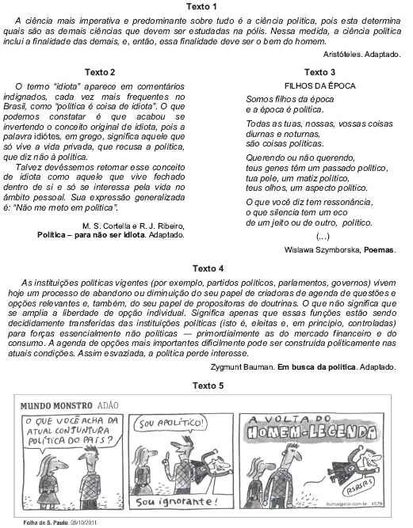

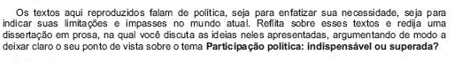

PROPOSTA 2 (FUVEST)

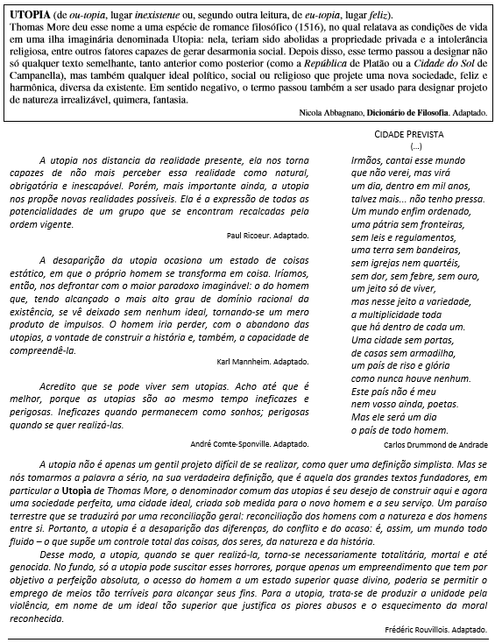

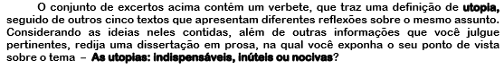

PROPOSTA 3 (FUVEST)

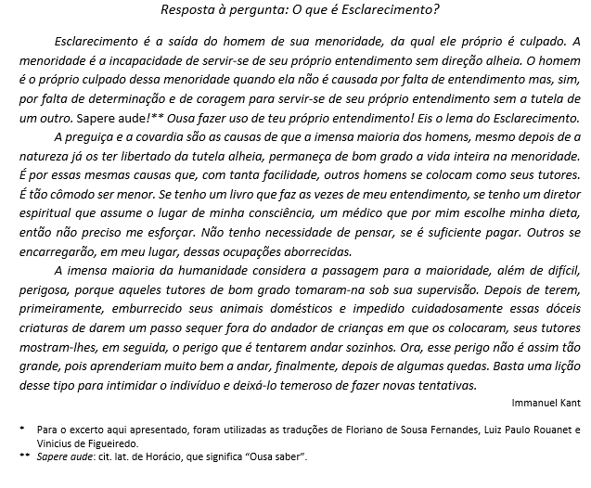
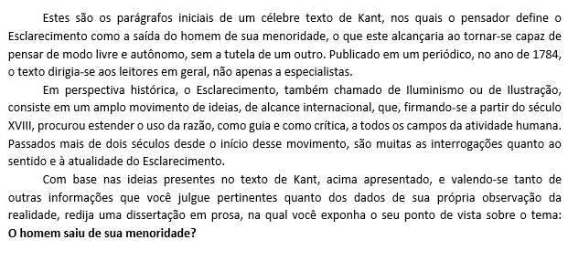

PROPOSTA 4
A problemática da gestão de resíduos urbanos no Brasil
Em 2010, foi promulgada a lei de Política Nacional de Resíduos Sólidos que está em fase de consolidação. Diversas são as problemáticas sobre a gestão de resíduos no Brasil, principalmente porque a geração de lixo anual é muito grande.

PROPOSTA 5
O custo-benefício da geração de energia por meio de recursos renováveis
Energia renovável é uma demanda muito alta para o século XXI a fim de diversificar mais a matriz energética brasileira. Porém, para isso, é necessário investimento em pesquisas e modernização de tecnologias, além de ser menos rentável financeiramente do que a energia não renovável. Esses prós e contras podem ser utilizados como argumentação.

PROPOSTA 6
Embate entre agronegócio e preservação de florestas
Um grande conflito brasileiro atual é o existente entre os interesses do agronegócio e a preservação do meio ambiente. Isso, inclusive, é refletido no Poder Legislativo, através das bancadas ruralistas e ambientalistas. É um tema polêmico, mas que poderia ser bem direcionado através de uma coletânea adequada.
PROPOSTA 7
Sustentabilidade nas empresas: nova visão de negócio
Neste século, um dos nomes mais em alta nas empresas é: sustentabilidade. Em uma redação com esse tema, seria importante salientar a importância de as empresas se adequarem a essa demanda, podendo considerar diversos motivos, por exemplo, redução de custos, marketing verde, impacto social etc.

(Disponível em: <http://www.infoenem.com.br/temas-redacao-enem-2014-meio-ambiente/#sthash.oR56UGF8.dpuf>. Acesso em 19 março. 2017.)

Sugestão:
Para saber mais sobre argumentação, leia os seguintes capítulos do livro Para entender o texto, de Platão e Fiorin, que você encontrará na biblioteca da Una:
Lição20 – Argumentação. p. 173 a 179.
Lição 23 – Defeitos de argumentação (I). p. 201 a 207.
Lição 24 – Defeitos de argumentação (II). p. 209 a 217.
Leia também: CITELLI, Adilson. Linguagem e persuasão. 15. ed. São Paulo: Ática, 2002.

